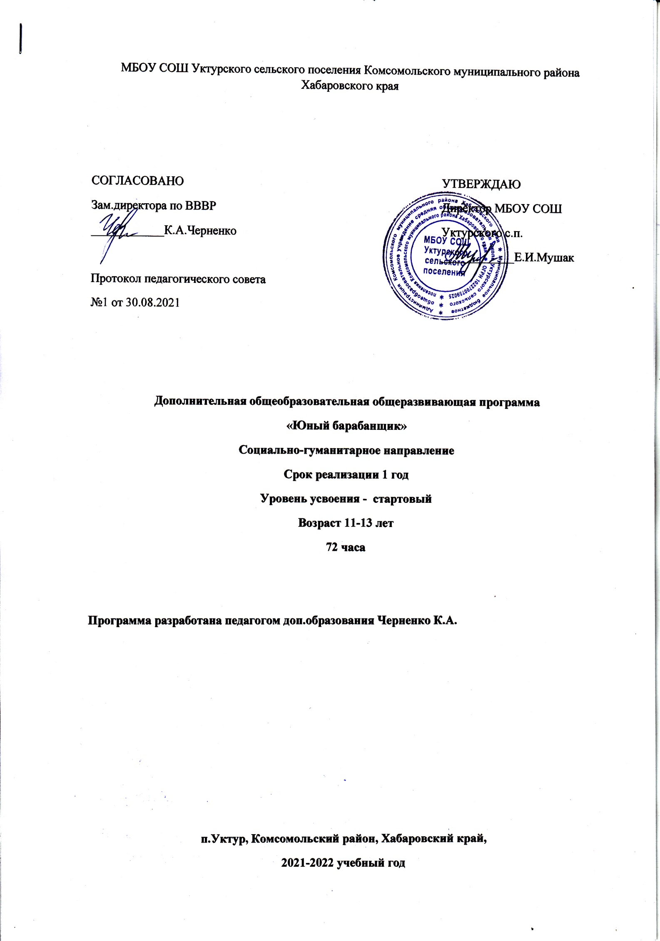

Пояснительная записка

Рабочая дополнительная общеобразовательная общеразвивающая программа «Юный барабанщик» (уровень освоения: стартовый) составлена на основе типовой образовательной программы дополнительного образования Российской Федерации «Барабанщики», автор Комаров И.Н. - педагог дополнительного образования Центра детского творчества города Ульяновска.
Актуальность и новизна данной рабочей ДОО программы заключается в следующем: развивающаяся личность эволюционирует в деятельности, которая по мере взросления становится многосторонней. Ребенку уже на младшей ступени обучения свойственно желание активно участвовать в жизни сверстников своего класса, школы, проявлять готовность, развивать какую - либо деятельность; ис- кренне и увлеченно работать. Данная программа предполагает интегрированные занятия искусством, знакомит с такими его видами: музыка, хореография, танец, изобразительное искусство; она тесно связана с содержанием таких учебных пред- метов, как: «история, литература, музыка, физкультура, математика, технология». В гармоничном взаимодействии и можно сформировать личность умеющую понимать прекрасное, способную к творчеству. Очень важно, что, таким образом, мы решаем многие задачи воспитательной работы, прежде всего патриотическое воспитание, нравственное и физическое.
Адресат программы. Предлагаемая программа предназначена для учащихся старших классов и рассчитана на 1 год обучения. Программа рассчитана на 72 часа занятий при количестве учащихся 15-17 человек. Отряд барабанщиц, является добровольным объединением учащихся в возрасте 11-13 лет. Отряд создан на основе общих интересов детей для совместной деятельности по пропаганде государственной символики, символики края, района.
Цель: формирование музыкально-двигательной культуры на основе прин- ципов органического слияния движения и музыки при игре на малом барабане.

Задачи:
метапредметные:
- развивать эстетические, музыкальные, творческие способности, фантазию, воображение.
- дать определённый объём знаний о государственных церемониях, ритуалах, символах, традициях
-сформировать знания и умения необходимые для социальной адаптации к жизни в современном обществе,
предметные:
-дать правильные навыки игры на малом барабане;
-дать основы музыкальной грамоты личностные:
-способствовать развитию детской инициативы,
-формировать у детей положительный социальный опыт, готовность к об- щественной деятельности,

-формировать у подростков активную жизненную позицию, необходимые качества характера,
-содействовать гармоничному развитию личности, совершенствованию её духовно-нравственных качеств.

Для успешной реализации программы требуется обеспечить учебный про- цесс следующими материалами и оборудованием:
- просторным помещением для занятий, стульями по количеству учащихся,
- танцевальным залом, оборудованным станками и зеркалами для занятий хореографией, построения пространственных композиций и дефиле;
- барабанами и палочками;
- костюмами и обувью;
- аппаратурой для просмотра видеоматериалов.

Организационно-педагогические условия реализации программы.
Материально-техническая база данной программы: 10 малых барабанов, 20 пар барабанных палочек, беспроводная колонка, сценические костюмы (10 шт.)
Форма аттестации: отчетный концерт ансамбля барабанщиков. Оценочные материалы находятся в приложении №1,№2

Учебный план

№ п/п | Название раздела, блока, модуля | Всего часов | Теория | Практи- ка | Формы контроля
1 | Вводное занятие | 1 | 1 | 0 | индиви-  дуальная
2 | Знакомство с ударными инструментами | 2 | 1 | 1 | фрон- тальная
3 | Государственные и календарные празд-  ники. | 2 | 2 | 0 | фрон-  тальная
4 | Из истории ударных инструментов | 1 | 1 | 0 | фрон-  тальная
5 | Техника игры на барабане | 12 | 3 | 9 | индиви-  дуальная
6 | Постановка осанки. | 6 | 1 | 5 | индиви-  дуальная
7 | Обучение базовым упражнениям | 7 | 1 | 6 | Группо-  вая
8 | Азбука музыкального движения | 5 | 1 | 4 | Индиви-  дуальная
9 | Пространственные упражнения | 5 | 1 | 4 | Группо-  вая
10 | Музыкальная грамота | 6 | 2 | 4 | Индиви-  дуальная
11 | Обучение речёвкам | 3 | 1 | 2 | Фрон-  тальная
12 | Учебные занятия по ходьбе и марширов-  ке, строевая подготовка | 6 | 1 | 5 | Фрон-  тальная
13 | Индивидуальная работа | 7 | 0 | 7 | Индиви- дуальная
14 | Подготовка и участие в школьных, рай- онных, краевых торжественных меро-  приятиях | 5 | 1 | 4 | Группо- вая
15 | Мероприятия воспитатель-  но-познавательного характера | 4 | 0 | 4 | групповая
 | Итого | 72 | 17 | 55

Содержание программы
- Вводное занятие
Проверка музыкального слуха, физических данных, эмоциональной мимики, чувства ритма учащихся. Планирование работы кружка, цели и задачи обучения. Составление расписания занятий. Инструктаж по технике безопасности. Понятие ансамбля, виды ансамблей.

Знакомство с ударными инструментами
Ознакомление с видами ударных инструментов: малый барабан, большой барабан, тарелки, литавры, ксилофон, металлофон, кастаньеты, тамбурин и др. Сведения об их устройстве. История барабана, его устройство. Необходимость умелого обращения с ними и бережного сохранения. Роль инструмента в оркестре. Правила эксплуатации инструмента. Правила ухода за инструментом.
Практическая работа: устройство ударных инструментов, положение в правой и левой руках, подбор барабанов для каждой воспитанницы.

Государственные праздники
Понятие государственного праздника, тематический календарный праздник, роль и место барабанщиц в проведении торжественных мероприятий.

Из истории ударных инструментов
Создание инструмента. Исторические справки. Прослушивание записей зву- чания инструмента. Оркестровые записи. Записи современной музыки. Учеб- но-тренировочная работа.

Техника игры на барабане
Правила обращения с барабаном и его хранение.
Практическая работа: устройство барабана. Положение в правой и левой руках. Постановка игры (положение корпуса, рук, ног). Одиночные удары. Упраж- нения для развития рук. Начальные упражнения и этюды. Соотношение удара па- лочкой правой руки на сильную долю такта. Группировка в различных соотноше- ниях: дуоли, триоли, квартоли, квинтоли, сикстоли, пунктированный ритм, приемы
«двойки». Нотная запись партии на ударных инструментах.

Постановка осанки.
Изучение положения тела во время занятий, выступлений, отработка основ- ных стоек, команд.

Обучение базовым упражнениям.
Выработка навыков по извлечению звука, основы держания барабанных па- лочек, изучение упражнений для разминки рук, упражнения на независимость рук, парадитлы, триоли, развитие навыков кручения палочек, дыхание во время игры.

Азбука музыкального движения
Мелодия и движение. Понятия «темп», «быстро», «медленно», «умеренно».
Понятие «музыкальный размер»: 2/4, 4/4, %.
Контрастная музыка: быстрая - медленная, веселая - грустная, ритмическая -
плавная, шутливая - серьезная.

Практическая работа: упражнения на построение ритмических рисунков в разных темпах с помощью хлопков.
- Пространственные упражнения Разучивание маршей, требования к игре.
Практическая работа: маршировка. Строевой шаг с вытянутым коленом. Шаг с подъемом колена. Повороты. Маршировка по одному, в парах, расхождение вправо и влево по одному, в парах, в четверках. Выполнение с носка, на пальцах, с высоко поднятыми коленами. Ознакомление с понятиями: «линия», «колонна»,
«круг». Игра в движении.

Музыкальная грамота
Название нот и их расположение на нотном стане. Понятие о музыкальных звуках по высоте. Название октав. Обозначение нот различной длительности: целая, половинная, четвертная, восьмая. Знакомство с динамическими оттенками: тихо, громко, очень тихо и очень громко. Ознакомление с основными музыкаль- но-выразительными средствами: мелодией, гармонией, темпами, ритмами, разме- ром, динамикой.
Практическая работа: обработка игры, целых, половинных, восьмых, шест- надцатых нот, соотношение удара палочкой правой рукой и сильной доли такта.

Обучение речёвкам.
Заучивание различных маршей через речёвки. Отработка чёткости исполне- ния маршей. Выработка навыков сдерживания заданного темпа. Выработка умения твёрдо и уверенно вести свою партию.

Учебные занятия по ходьбе и маршировке.
Строевая подготовка. Упражнения для четкости движений. Отмашка рук.
Строевые приёмы, перестроения.

Индивидуальная работа
Отработка программного материала индивидуально с каждым кружковцем.
Развитие индивидуальных способностей.

Подготовка и участие в школьных, районных, краевых торжествен- ных мероприятиях.
Наработка репертуара, выступление на мероприятиях.
- Мероприятия воспитательно-познавательного характера Организация экскурсий, праздников. Участие в мероприятиях, проводимых в учреждении для кружковцев, сельских, школьных празднествах.
Итоговое занятие. Участие в открытии праздника, посвященного Дню защиты детей.

Планируемые результаты
Метапредметные:

- смогут исполнять ритмические этюды и упражнения;
- будут работать со звуком (нюансировка)
- ориентироваться в пространстве Предметные:
- будут знать нотную грамоту;
- смогут рассказать об устройстве ударных музыкальных инструментов;
- будут маршировать в колонне, выполнять повороты;
- смогут играть на инструментах в движении;
- будут правильно обращаться с барабанами;
- будут выполнять технику игры на барабане;
- смогут маршировать в колонне, выполнять повороты;
- будут играть на инструментах в движении.

Личностные:

- принимать и сохранять учебную задачу;
- планировать свои действия в соответствии с поставленной задачей;
- оценивать правильность выполнения;
- адекватно воспринимать предложения и оценку учителей, товарищей, ро- дителей и других людей;

ФОРМЫ АТТЕСТАЦИИ
Текущий контроль – проводится в конце изучения каждой темы – викторины, творческие задания, тесты.
Промежуточная аттестация – диагностика уровня ключевых, метапредметных и предметных компетенций учащихся – вводная – январь, итоговая – май.
Итоговая аттестация – оценка качества обученности учащихся по завершению обучения по образовательной программе; творческая работа (создание медиапродукта); наградные документы за участие в конкурсах различного уровня по профилю, портфолио обучающихся.
Для оценивания деятельности обучающихся используются диагностики выявления уровня ключевых, метапредметных и предметных компетенций учащихся в результате освоения дополнительной образовательной программы.
Учет социальной активности обучающихся.
Ведение портфолио.
Участие в конкурсах и мероприятиях различного уровня по профилю программы.
Список источников

Нормативно-правовые акты
- Федеральный Закон «Об образовании в РФ» - М., 2012 (Редакция от
13.07.2015 N 238-ФЗ с изм. и доп., вступ. в силу с 24.07.2015)
- Республиканский Закон «Об образовании в РБ». – Комсомольск-на-Амуре, 2013 (№696-з от 1.07.2013 года, ред. от 01.07.2015)
- Санитарно-эпидемиологические требования к условиям и организации обу- чения в ОУ: СанПиН 2.4.2.2821-10. М., 2010. (Минюст РФ N 19993 от 3.04.2011 г.)
- Постановление Главного государственного санитарного врача РФ от 04.07.2014 № 41 «Об утверждении СанПиН 2.4.4.3172-14 «Санитар-
но-эпидемиологические требования к устройству, содержанию и организации режима работы образовательных организаций дополнительного образования детей»
- Концепция развития дополнительного образования детей (Распоряжение Правительства РФ от 4 сентября 2014 г. № 1726-р)
- Письмо Минобрнауки России от 11.12.2006 г. № 06-1844 «О примерных тре- бованиях к программам дополнительного образования детей»
- Приказ Министерства образования и науки Российской Федерации (Мино- брнауки России) от 29 августа 2013 г. № 1008 г. Москва «Об утверждении Порядка организации и осуществления образовательной деятельности по дополнительным общеобразовательным программам».
- Межведомственная программа развития дополнительного образования детей в РФ до 2020 г. (проект)
- Конвенция ООН «О правах ребенка». – М., 2012.
- Долгосрочная целевая программа развития образования РБ на 2013 – 2017 гг. – Хабаровск, 2013. (Целевая программа «Дети Башкортостана»: Одаренные дети; Дети-сироты, с ограниченными возможностями здоровья, малообес- печенные, девиантные; Формирование ЗОЖ и организация отдыха, оздо- ровления и дополнительной занятости детей, подростков и учащейся моло- дежи РБ).
- Положение о программе дополнительного образования детей МБУ ДО ЦРТДЮ от 27.05.2016г.;
- Устав МБУ ДО ЦРТДЮ № 01-01 от 12.01.2016г.

Литература для педагогов
- Вперед, пешеходы Гайс И. - Журнал «Физкультура и здоровье», 1986, № 1. стр.
41-43
- Иванова О. А, Шарабарова И. И. Занимайтесь ритмической гимнастикой. - М., Советский спорт, стр. 17-18.
- Каргин А.С. Работа с самодеятельным оркестром русских народных инструмен- тов. – М.: Музыка, 1982

- Крунтяева Т.С., Молокова Н.В., Ступель А.М. / Словарь иностранных музы- кальных терминов. – 4-е изд. – Л.: Музыка, 1984.
- Кряжева Н. Л. Развитие эмоционального мира детей. Популярное пособие. -
Ярославль, Академия развития, 1996.
- Маталаев Л.Н. Основы дирижерской техники: Методическое пособие. – М.: Сов. композитор, 1986.
- Михеева Л.В. Музыкальный словарь в рассказах. – М.: 1988.
- Оркестр ударных инструментов Карла Офра под ред.Л.А.Баренбойма Л.1970 9.Педагогика. Учебное пособие для студентов пед.вузов и пед.колледжей. под ред. П.И.Пидкасистого. – М.: Российское педагогическое агентство, 1995.
- Попова Т.В. Пути к музыке. М., «Знание», 1973.
- Тихомиров Г.В. Инструменты русского народного оркестра – 3-е изд. – М.: Музыка, 1983.
- Тютюнникова Т.Э. Уроки музыки. Система обучения К.Офра.М.» Астрель» 2000 13.Фридкин Г.А. Музыкальная грамота. М., «Сов. Россия», 1970
14.Хайрова Ю. Босиком за здоровьем. - Журнал «Физкультура и здоровье», 1986, № 1, стр. 43-45

Литература для детей
- Ибрагимов Т. Еще раз о ходьбе. - Журнал «Физкультура и здоровье», 1986, №1, стр. 45.
- Колодницкий Г. А. Музыкальные игры, ритмические упражнения и танцы для детей. - М., Тандем, 1998.
- Медушевский В.В., Очаковская О.О.. Энциклопедический словарь юного музы- канта. Библиотечная серия. – М.: Педагогика, 1985.

Литература для родителей
- Программа для внешкольных учреждений и общеобразовательных школ. Раздел
«Ударные инструменты». -М.: Просвещение, 1986.
- Программа работы кружков в пионерском лагере. - Кишинев: Лумина,
1980.
- Толстых В.И. Эстетическое воспитание. - М.: Высшая школа, 1984.
- Роздрабудов А. Школа игры на ударных инструментах: Учебное пособие. - М.: Издательство ИД Катанского, 2010.
- Апраксина О.А. Из истории музыкального воспитания: Хрестоматия. -М.: Про- свещение, 1990.

